Biểu đồ phân rã chức năng
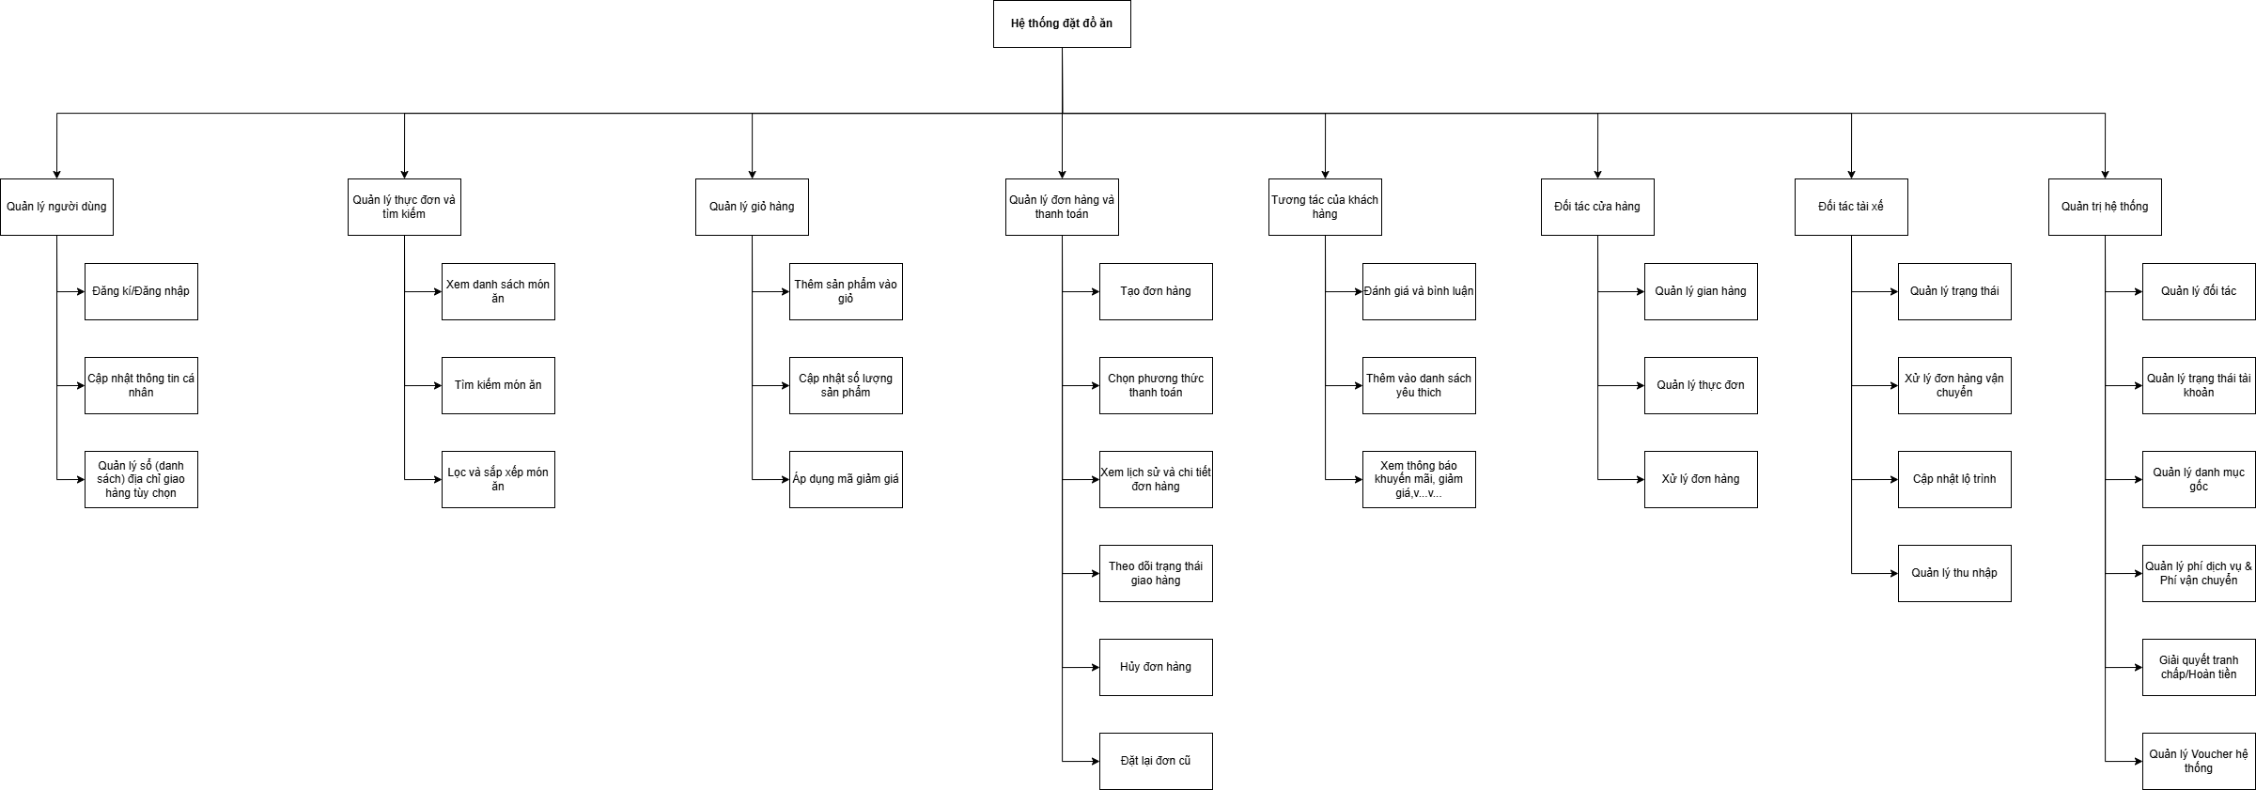

Sơ đồ tương tác hệ thống

Biểu đồ usecase tổng quan
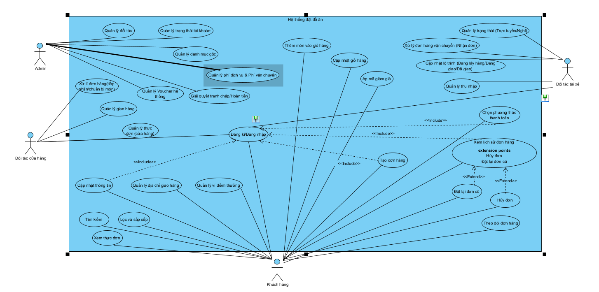

Phân hệ vận chuyển
• Mục tiêu: Quản lý việc tiếp nhận vận chuyển và cập nhật lộ trình giao hàng thời gian thực.
• Actor chính: Đối tác tài xế (Shipper).
• Nghiệp vụ cốt lõi:
- Quản lý trạng thái: Bật/Tắt chế độ trực tuyến để hệ thống xác định vị trí và điều phối đơn hàng.
- Nhận đơn vận chuyển: Tiếp nhận yêu cầu từ Hệ thống sau khi Cửa hàng đã xác nhận đơn .
- Cập nhật lộ trình: Thực hiện các bước <<Include>> bắt buộc: Xác nhận đã lấy hàng $\rightarrow$ Đang giao $\rightarrow$ Đã giao thành công.
- Quản lý thu nhập: Theo dõi số dư ví tài xế và lịch sử tiền ship của từng đơn hàng.

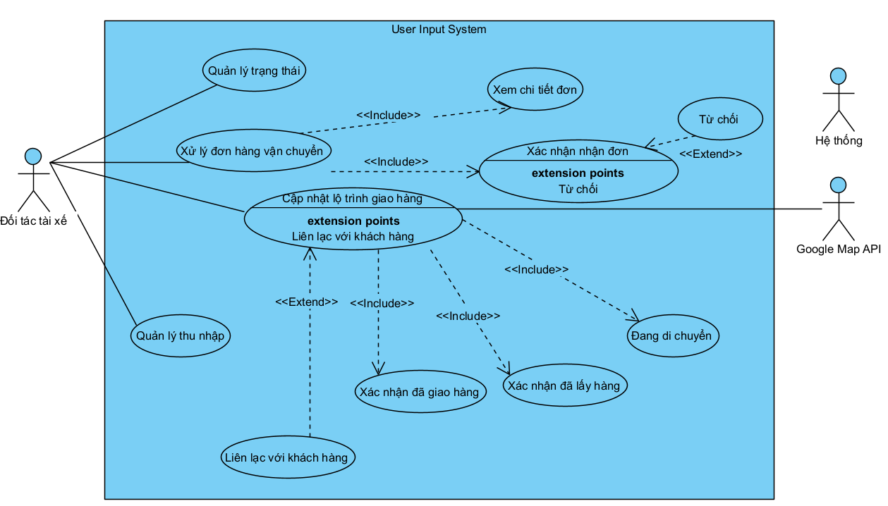
------------------------------------------------------------

Phân hệ quản lý cửa hàng
- Mục tiêu: Cung cấp bộ công cụ để chủ quán quản lý gian hàng ảo và quy trình chế biến món ăn.
- Actor chính: Đối tác cửa hàng (Merchant).
- Nghiệp vụ cốt lõi:
Quản lý gian hàng: Thiết lập giờ đóng/mở cửa và thông tin cơ bản của quán.
Quản lý thực đơn: Thực hiện các quyền <<Include>> như Thêm món, Cập nhật giá và Bật/Tắt món (Hết hàng/Còn hàng).
Xử lý đơn hàng: Tiếp nhận đơn từ Khách hàng; bao gồm luồng chính là Xác nhận/Chuẩn bị món và luồng <<Extend>> là Từ chối đơn hàng (kèm lý do) .
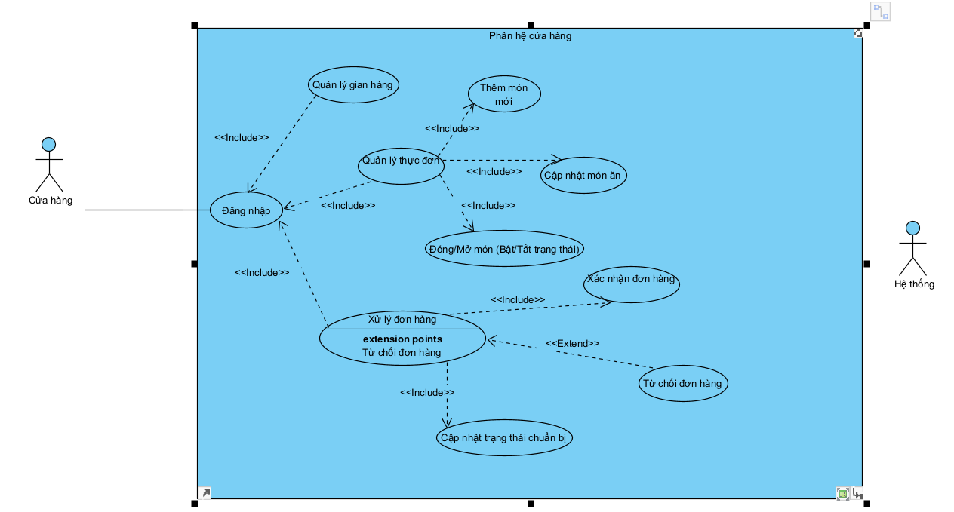
------------------------------------------------------

Phân hệ Khuyến mãi và Thanh toán
• Mục tiêu: Kích thích mua hàng qua ưu đãi và quản lý dòng tiền thanh toán trực tuyến.
• Actor chính: Khách hàng, Hệ thống (tự động), Ngân hàng (đối tác thanh toán).
• Nghiệp vụ cốt lõi:
- Quản lý Voucher: Tích hợp logic <<Include>> kiểm tra điều kiện đơn hàng trước khi cho phép áp dụng mã giảm giá .
- Thanh toán & Ví: Quản lý số dư ví điện tử; thực hiện Thanh toán (UC11) có kết nối xác thực OTP với Ngân hàng .
- Shopee Coins: Hệ thống tự động tích điểm sau khi Khách hàng thực hiện Đánh giá (UC14); điểm này dùng làm <<Extend>> để giảm giá khi Tạo đơn hàng (UC10) .
- Hệ thống thông báo: Tự động gửi cập nhật trạng thái đơn và tin khuyến mãi tới người dùng .

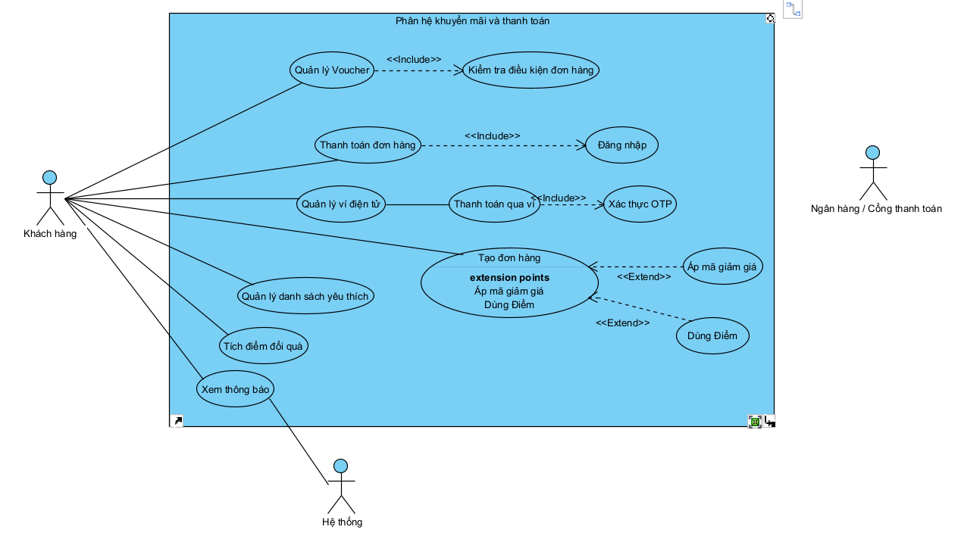
-------------------------------------------------------------

Phân hệ Quản trị
• Mục tiêu: Giám sát toàn bộ hoạt động của sàn, điều phối các đối tác và đảm bảo chất lượng dịch vụ thông qua kiểm soát tài khoản và xử lý tranh chấp.
• Actor chính: Quản trị viên (Admin).
• Nghiệp vụ cốt lõi:
- Quản lý đối tác: Thực hiện kiểm tra và phê duyệt hồ sơ đăng ký của Cửa hàng và Tài xế mới để đảm bảo tính pháp lý trước khi hoạt động.
- Quản lý trạng thái tài khoản: Giám sát hành vi người dùng, thực hiện khóa hoặc mở khóa quyền truy cập đối với các tài khoản vi phạm quy định của sàn.
- Quản lý danh mục gốc: Thiết lập và quản lý các nhóm món ăn nền tảng (Cơm, Phở, Trà sữa...) giúp hệ thống hóa dữ liệu thực đơn và tối ưu hóa việc tìm kiếm cho khách hàng.
- Quản lý phí dịch vụ & vận chuyển: Cấu hình các tham số về đơn giá giao hàng dựa trên khoảng cách và tỷ lệ chiết khấu doanh thu đối với các đơn hàng thành công.
- Giải quyết tranh chấp/Hoàn tiền: Tiếp nhận khiếu nại, đối soát lịch sử hành trình đơn hàng để đưa ra quyết định xử lý sự cố và thực hiện hoàn tiền về ví cho người dùng khi cần thiết.
- Quản lý Voucher hệ thống: Thiết lập, phân phối và quản lý các mã giảm giá áp dụng trên quy mô toàn sàn hoặc theo các chiến dịch marketing lớn.
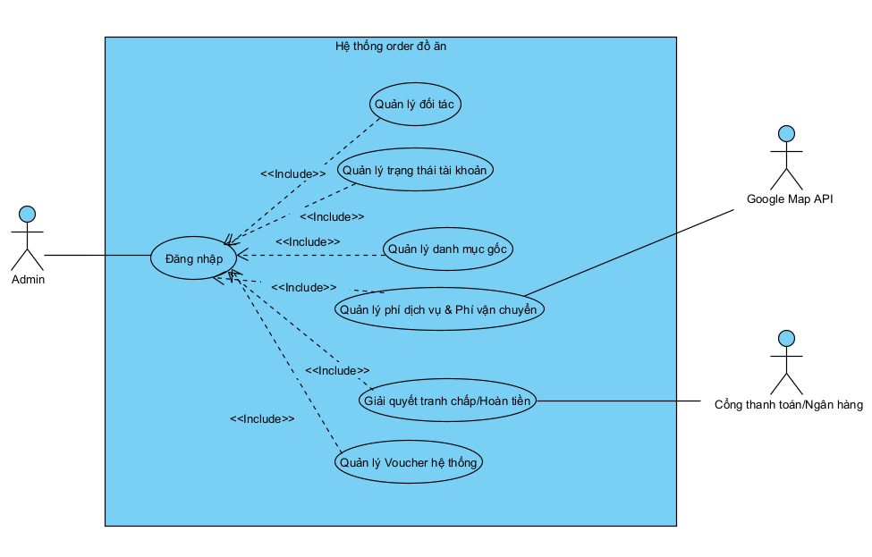

Hệ thống đặt đồ ăn – Bảng đặc tả usecase

UC01 - Đăng ký / Đăng nhập
Use Case ID | UC01
Tên | Đăng ký / Đăng nhập
Actor | Người dùng( khách hàng, merchant, tài xế)
Tiền điều kiện | Đã đăng nhập (trừ UC01, UC04, UC05, UC06)
Hậu điều kiện | Dữ liệu được cập nhật trong hệ thống
Luồng chính | 1. Nhập thông tin và chọn vai trò  2. Nhấn đăng nhập  3. Hệ thống xác thực và phân quyền tương ứng  4. Truy cập hệ thống
Luồng thay thế | - Sai thông tin → báo lỗi  - Chưa có tài khoản → đăng ký

UC02 - Cập nhật thông tin cá nhân
Use Case ID | UC02
Tên | Cập nhật thông tin cá nhân
Actor | Người dùng( khách hàng, merchant, tài xế)
Tiền điều kiện | Đã đăng nhập (trừ UC01, UC04, UC05, UC06)
Hậu điều kiện | Dữ liệu được cập nhật trong hệ thống
Luồng chính | Cập nhật Nội dung:  - Khách hàng: Cập nhật tên, số điện thoại.  - Merchant: Cập nhật tên quán, giờ mở cửa, ảnh đại diện quán.  - Shipper: Cập nhật thông tin xe, CCCD, trạng thái hoạt động.
Luồng thay thế | - Dữ liệu không hợp lệ → báo lỗi

UC03 - Quản lý địa chỉ
Use Case ID | UC03
Tên | Quản lý địa chỉ
Actor | Khách hàng
Tiền điều kiện | Đã đăng nhập với role khách (trừ UC01, UC04, UC05, UC06)
Hậu điều kiện | Dữ liệu được cập nhật trong hệ thống
Luồng chính | 1. Thêm/sửa/xóa địa chỉ  * Khi khách hàng thêm địa chỉ mới, hệ thống phải tự động định vị tọa độ (Lat/Long) để tính toán khoảng cách với cửa hàng sau này  2. Lưu
Luồng thay thế | - Thiếu thông tin → báo lỗi

UC04 - Xem danh mục món
Use Case ID | UC04
Tên | Xem danh mục món
Actor | Khách hàng
Tiền điều kiện | Đã đăng nhập (trừ UC01, UC04, UC05, UC06)
Hậu điều kiện | Khách hàng thấy được danh sách quán phù hợp với vị trí hiện tại
Luồng chính | - Khách hàng mở ứng dụng.  - Hệ thống định vị vị trí khách hàng.  - Hệ thống hiển thị danh sách món ăn/cửa hàng gần nhất và đang ở trạng thái "Mở cửa".
Luồng thay thế | - Không có dữ liệu → thông báo

UC05 - Tìm kiếm món
Use Case ID | UC05
Tên | Tìm kiếm món
Actor | Khách hàng
Tiền điều kiện | Đã đăng nhập (trừ UC01, UC04, UC05, UC06)
Hậu điều kiện | Dữ liệu được cập nhật trong hệ thống
Luồng chính | 1. Tìm kiếm theo tên món, tên quán hoặc danh mục  2. Hiển thị kết quả
Luồng thay thế | - Không tìm thấy → thông báo

UC06 - Lọc & sắp xếp
Use Case ID | UC06
Tên | Lọc & sắp xếp
Actor | Khách hàng
Tiền điều kiện | Đã đăng nhập (trừ UC01, UC04, UC05, UC06)
Hậu điều kiện | Dữ liệu được cập nhật trong hệ thống
Luồng chính | 1. Chọn tiêu chí  2. Hiển thị kết quả
Luồng thay thế | - Không có kết quả

UC07 - Thêm vào giỏ hàng
Use Case ID | UC07
Tên | Thêm vào giỏ hàng
Actor | Khách hàng
Tiền điều kiện | Đã đăng nhập; Đang xem chi tiết một Cửa hàng
Hậu điều kiện | Sản phẩm được lưu vào giỏ hàng ảo gắn với ID của Merchant
Luồng chính | 1. Chọn món  • Kiểm tra trạng thái Cửa hàng: Hệ thống phải kiểm tra xem Merchant có đang mở cửa không. Nếu đóng cửa, không cho phép thêm món.  • Quy tắc "Cùng một cửa hàng": ShopeeFood không cho phép đặt món từ 2 cửa hàng khác nhau trong cùng 1 đơn. Hệ thống phải cảnh báo nếu người dùng thêm món từ quán thứ hai.  2. Thêm vào giỏ
Luồng thay thế | - Hết hàng → báo lỗi

UC08 - Cập nhật giỏ hàng
Use Case ID | UC08
Tên | Cập nhật giỏ hàng
Actor | Khách hàng
Tiền điều kiện | Đã đăng nhập (trừ UC01, UC04, UC05, UC06)
Hậu điều kiện | Dữ liệu được cập nhật trong hệ thống
Luồng chính | 1. Thay đổi số lượng, khi thay đổi số lượng, hệ thống phải gọi dữ liệu từ Merchant để kiểm tra số lượng món còn lại (Inventory check)  2. Lưu
Luồng thay thế | - Số lượng không hợp lệ

UC09 - Áp mã giảm giá
Use Case ID | UC09
Tên | Áp mã giảm giá
Actor | Khách hàng
Tiền điều kiện | Đã đăng nhập (trừ UC01, UC04, UC05, UC06)
Hậu điều kiện | Dữ liệu được cập nhật trong hệ thống
Luồng chính | 1.Phân loại mã: Mã của quán (Merchant Voucher) và Mã của hệ thống  Kiểm tra điều kiện áp dụng: Giá trị đơn hàng tối thiểu min_order và phí vận chuyển.  2.Áp dụng
Luồng thay thế | - Mã không hợp lệ

UC10 - Tạo đơn hàng
Use Case ID | UC10
Tên | Tạo đơn hàng
Actor | Khách hàng, Merchant
Tiền điều kiện | Đã đăng nhập (trừ UC01, UC04, UC05, UC06)
Hậu điều kiện | Dữ liệu được cập nhật trong hệ thống
Luồng chính | - Người dùng nhấn "Đặt đơn".  - Hệ thống tính toán Phí vận chuyển dựa trên tọa độ Khách và Quán.  - Hệ thống tạo đơn hàng với trạng thái "Chờ xác nhận" (Pending).  - Hệ thống gửi thông báo "Có đơn hàng mới" đến ứng dụng của Merchant.
Luồng thay thế | - Giỏ trống → không tạo

UC11 - Thanh toán
Use Case ID | UC11
Tên | Thanh toán
Actor | Khách hàng
Tiền điều kiện | Đã đăng nhập (trừ UC01, UC04, UC05, UC06)
Hậu điều kiện | Nếu thanh toán thành công(chuyển khoản): Chuyển trạng thái đơn hàng sang "Đã thanh toán", kích hoạt luồng cho Merchant chuẩn bị món  - Nếu thanh toán thất bại: Giữ đơn ở trạng thái "Chờ thanh toán" trong 15 phút trước khi tự động hủy
Luồng chính | 1. Chọn phương thức (COD hoặc ví điện tử)  2. Thanh toán
Luồng thay thế | - Thanh toán thất bại

UC12 - Xem lịch sử đơn
Use Case ID | UC12
Tên | Xem lịch sử đơn
Actor | Khách hàng
Tiền điều kiện | Đã đăng nhập (trừ UC01, UC04, UC05, UC06)
Hậu điều kiện | Dữ liệu được cập nhật trong hệ thống
Luồng chính | 1. Mở lịch sử  *Ngoài việc xem các đơn đã giao, khách hàng có thể xem chi tiết hành trình của đơn: thời gian Cửa hàng xác nhận, thời gian Tài xế lấy hàng và thời gian hoàn thành.  2. Xem chi tiết
Luồng thay thế | - Không có đơn

UC13 - Theo dõi giao hàng
Use Case ID | UC13
Tên | Theo dõi giao hàng
Actor | Khách hàng , Shipper, Hệ thống
Tiền điều kiện | Đã đăng nhập (trừ UC01, UC04, UC05, UC06)
Hậu điều kiện | Dữ liệu được cập nhật trong hệ thống
Luồng chính | - Sau khi Cửa hàng báo "Đã chuẩn bị xong", hệ thống tìm Shipper gần nhất.  - Shipper nhấn "Nhận đơn" trên ứng dụng của họ.  - Hệ thống cập nhật trạng thái "Tài xế đang đến quán" để Khách hàng thấy.  - Shipper nhấn "Đã lấy hàng" -> Hệ thống cập nhật trạng thái "Đang giao hàng".
Luồng thay thế | - Không cập nhật được

UC14 - Đánh giá
Use Case ID | UC14
Tên | Đánh giá
Actor | Khách hàng
Tiền điều kiện | Đã đăng nhập (trừ UC01, UC04, UC05, UC06)
Hậu điều kiện | Dữ liệu đánh giá được hiển thị công khai trên hồ sơ của Cửa hàng và Tài xế
Luồng chính | 1. Nhập đánh giá  *Đánh giá món ăn: Điểm này cộng dồn cho Cửa hàng.  *Đánh giá dịch vụ giao hàng: Điểm này cộng dồn cho Tài xế.  2. Gửi
Luồng thay thế | - Chưa nhận hàng

UC15 – Thêm món vào danh sách yêu thích
Use Case ID | UC15
Tên | Thêm món vào danh sách yêu thích
Actor | Khách hàng
Tiền điều kiện | Đã đăng nhập (trừ UC01, UC04, UC05, UC06)
Hậu điều kiện | Dữ liệu được cập nhật trong hệ thống
Luồng chính | 1. Nhấn yêu thích  2. Lưu
Luồng thay thế | - Lỗi lưu

UC16 - Đặt lại đơn hàng (Re-order)
Use Case ID | UC16
Tên | Đặt lại đơn hàng
Actor | Khách hàng
Tiền điều kiện | Đã đăng nhập; Đơn hàng cũ phải thuộc về một Cửa hàng vẫn còn đang hoạt động trên hệ thống
Hậu điều kiện | Dữ liệu được cập nhật trong hệ thống
Luồng chính | 1. Mở lịch sử đơn hàng  2. Chọn đơn hàng đã hoàn thành trước đó  3. Nhấn nút "Đặt lại"  4. Hệ thống tự động thêm tất cả món ăn từ đơn cũ vào giỏ hàng
Luồng thay thế | Nếu một số món trong đơn cũ đã bị Cửa hàng xóa hoặc "Hết hàng", hệ thống chỉ thêm những món còn khả dụng vào giỏ hàng

UC17 - Hủy đơn hàng
Use Case ID | UC17
Tên | Hủy đơn hàng
Actor | Người dùng
Tiền điều kiện | Đã đăng nhập (trừ UC01, UC04, UC05, UC06)
Hậu điều kiện | Dữ liệu được cập nhật trong hệ thống
Luồng chính | 1. Truy cập vào chi tiết đơn hàng đang chờ  2. Nhấn nút "Hủy đơn"  3. Chọn lý do hủy đơn từ danh sách gợi ý  4. Hệ thống xác nhận và cập nhật trạng thái "Đã hủy"
Luồng thay thế | - Đơn hàng đã chuyển sang trạng thái "Đang chuẩn bị" hoặc "Đang giao" → Không cho phép hủy trực tiếp trên ứng dụng

UC18 - Quản lý thông báo
Use Case ID | UC18
Tên | Xem thông báo
Actor | Người dùng
Tiền điều kiện | Đã đăng nhập (trừ UC01, UC04, UC05, UC06)
Hậu điều kiện | Dữ liệu được cập nhật trong hệ thống
Luồng chính | 1. Nhấn vào biểu tượng thông báo (hình chuông)  2. Xem danh sách thông báo về khuyến mãi hoặc trạng thái đơn hàng  3. Nhấn vào thông báo cụ thể để xem chi tiết
Luồng thay thế | - Không có thông báo mới → Hiển thị màn hình trống

UC-M01 – Quản lý gian hàng
Use Case ID | UC-M01
Tên | Quản lý gian hàng
Actor | Đối tác cửa hàng
Tiền điều kiện | Tài khoản Merchant đã được kích hoạt
Hậu điều kiện | Thông tin quán được cập nhật và hiển thị chính xác cho khách hàng
Luồng chính | - Merchant truy cập mục "Thông tin quán".  - Hệ thống hiển thị các thông tin: Tên quán, Ảnh đại diện, Địa chỉ, Giờ mở cửa.  - Merchant cập nhật trạng thái hoạt động (Mở cửa / Đóng cửa).  - Nhấn "Lưu".
Luồng thay thế | - Nếu quán đang có đơn hàng chờ xử lý, hệ thống cảnh báo Merchant hoàn tất đơn trước khi chuyển sang trạng thái "Đóng cửa"

UC-M02: Quản lý thực đơn
Use Case ID | UC-M02
Tên | Quản lý thực đơn
Actor | Đối tác cửa hàng
Tiền điều kiện | Đã đăng nhập vào ứng dụng Merchant.
Hậu điều kiện | Danh mục món ăn trên giao diện Khách hàng được đồng bộ
Luồng chính | - Merchant chọn "Danh sách món ăn".  - Merchant có thể thực hiện:  - Thêm món: Nhập tên, ảnh, giá, mô tả.  - Cập nhật: Sửa thông tin món cũ.  - Bật/Tắt trạng thái: Đánh dấu món "Hết hàng" để khách không đặt được.  - Hệ thống lưu thay đổi và cập nhật ngay lập tức lên ứng dụng của Khách hàng.
Luồng thay thế | - Giá món ăn không hợp lệ (ví dụ $< 0$) -> Hệ thống báo lỗi

UC-M03: Xử lý đơn hàng (Nhận & Chuẩn bị)
Use Case ID | UC-M03
Tên | Xử lý đơn hàng (Nhận & Chuẩn bị)
Actor | Đối tác cửa hàng, Hệ thống
Tiền điều kiện | Có đơn hàng mới từ Khách hàng ở trạng thái "Chờ xác nhận"
Hậu điều kiện | Trạng thái đơn hàng chuyển sang "Đang chuẩn bị", kích hoạt luồng tìm tài xế
Luồng chính | - Hệ thống phát âm thanh và hiển thị thông báo đơn hàng mới.  - Merchant xem chi tiết đơn (Món ăn, Ghi chú của khách).  - Merchant nhấn "Nhận đơn".  - Hệ thống chuyển trạng thái đơn sang "Đang chuẩn bị".
Luồng thay thế | - Merchant nhấn "Từ chối" -> Phải nhập lý do (ví dụ: Hết món) -> Hệ thống thông báo cho Khách và tự động hoàn tiền (nếu đã thanh toán trước)

UC-S01: Quản lý trạng thái nhận đơn
Use Case ID | UC-S01
Tên | Quản lý trạng thái nhận đơn
Actor | Đối tác tài xế.
Tiền điều kiện | Tài khoản tài xế đã được phê duyệt.
Hậu điều kiện | Hệ thống xác định được danh sách tài xế đang sẵn sàng để điều phối đơn
Luồng chính | - Shipper mở ứng dụng.  - Gạt nút chuyển đổi sang trạng thái "Trực tuyến".  - Hệ thống ghi nhận vị trí GPS hiện tại của Shipper.
Luồng thay thế | - Nếu tài khoản đang bị khóa do vi phạm hoặc số dư ví quá thấp -> Hệ thống không cho phép bật "Trực tuyến"

UC-S02: Nhận đơn hàng vận chuyển
Use Case ID | UC-S02
Tên | Nhận đơn hàng vận chuyển
Actor | Đối tác tài xế, Hệ thống.
Tiền điều kiện | Đơn hàng ở trạng thái "Đang chuẩn bị" hoặc "Chờ tài xế"
Hậu điều kiện | Tài xế được gán vào đơn hàng, thông tin hiển thị cho Khách hàng
Luồng chính | - Hệ thống tìm Shipper gần quán nhất và gửi yêu cầu.  - Shipper xem thông tin: Phí ship, Khoảng cách, Địa chỉ quán và Khách.  - Shipper nhấn "Chấp nhận".  - Hệ thống gán Shipper vào đơn và thông báo cho Khách hàng: "Tài xế [Tên] đang đến quán".
Luồng thay thế | - Quá thời gian 30 giây Shipper không phản hồi -> Hệ thống tự động chuyển yêu cầu cho Shipper tiếp theo

UC-S03: Cập nhật lộ trình giao hàng
Use Case ID | UC-S03
Tên | Cập nhật lộ trình giao hàng
Actor | Đối tác tài xế
Tiền điều kiện | Shipper đã chấp nhận đơn hàng
Hậu điều kiện | Trạng thái đơn hàng cập nhật thời gian thực cho Khách hàng
Luồng chính | - Shipper đến quán, kiểm tra món và nhấn "Đã lấy hàng".  - Shipper di chuyển đến địa chỉ khách, nhấn "Đã đến nơi".  - Sau khi giao, nhấn "Đã hoàn thành"
Luồng thay thế | Shipper không liên lạc được với khách -> Nhấn "Giao hàng thất bại" -> Đơn hàng chuyển sang quy trình xử lý hoàn trả

UC-S04: Quản lý thu nhập
Use Case ID | UC-S04
Tên | Quản lý thu nhập
Actor | Đối tác tài xế
Tiền điều kiện | Đã thực hiện ít nhất một đơn hàng thành công
Hậu điều kiện | Shipper nắm được doanh thu cá nhân
Luồng chính | - Shipper vào mục "Thu nhập".  - Hệ thống hiển thị số dư ví và lịch sử các đơn đã giao.  - Thu nhập mỗi đơn được tính theo công thức:  - Income = (ShippingFee x 80%)  - Shipper có thể xem tổng thu nhập theo ngày/tuần/tháng.
Luồng thay thế | - Lỗi lưu

UC-A01: Quản lý đối tác (Phê duyệt Merchant/Shipper)
Thành phần | Nội dung chi tiết
Use Case ID | UC-A01
Tên | Quản lý đối tác
Actor | Quản trị viên (Admin)
Tiền điều kiện | Tài khoản đối tác (Quán hoặc Tài xế) đã gửi yêu cầu kích hoạt và cập nhật đầy đủ hồ sơ pháp lý (CCCD, Ảnh quán, Giấy phép kinh doanh).
Hậu điều kiện | Tài khoản được kích hoạt để bắt đầu kinh doanh hoặc bị từ chối kèm lý do.
Luồng chính | 1. Admin đăng nhập vào hệ thống quản trị.  2. Chọn mục "Danh sách chờ phê duyệt".  3. Hệ thống hiển thị danh sách các hồ sơ đối tác mới nhất.  4. Admin xem chi tiết từng hồ sơ (kiểm tra tính hợp lệ của hình ảnh và thông tin đăng ký).  5. Admin nhấn nút "Phê duyệt".  6. Hệ thống cập nhật trạng thái is_active = 1 trong CSDL và gửi thông báo/Email kích hoạt thành công cho đối tác.
Luồng thay thế | - Hồ sơ không hợp lệ (mờ ảnh, thiếu thông tin): Admin nhấn "Từ chối" và nhập lý do cụ thể -> Hệ thống gửi thông báo yêu cầu đối tác cập nhật lại hồ sơ.

UC-A02: Quản lý trạng thái tài khoản
Thành phần | Nội dung chi tiết
Use Case ID | UC-A02
Tên | Quản lý trạng thái tài khoản
Actor | Quản trị viên (Admin)
Tiền điều kiện | Admin đã đăng nhập vào hệ thống quản trị.
Hậu điều kiện | Trạng thái tài khoản người dùng được cập nhật trong hệ thống (Hoạt động/Bị khóa).
Luồng chính | 1. Admin tìm kiếm tài khoản (Khách hàng, Merchant hoặc Shipper) theo ID, Tên hoặc Email.  2. Hệ thống hiển thị thông tin chi tiết và lịch sử hoạt động/vi phạm của tài khoản đó.  3. Admin xác định hành vi vi phạm (ví dụ: bùng hàng, gian lận điểm thưởng, phản hồi tiêu cực từ khách)  4. Admin chọn lệnh "Khóa tài khoản" và chọn thời hạn (Vĩnh viễn hoặc Tạm thời).  5. Hệ thống cập nhật trạng thái tài khoản và ngắt quyền truy cập của người dùng ngay lập tức.
Luồng thay thế | - Admin thực hiện "Mở khóa" đối với các tài khoản đã hết hạn phạt hoặc sau khi đã giải quyết khiếu nại thành công.

UC-A03: Quản lý danh mục gốc
Thành phần | Nội dung chi tiết
Use Case ID | UC-A03
Tên | Quản lý danh mục gốc
Actor | Quản trị viên (Admin)
Tiền điều kiện | Admin đã đăng nhập vào hệ thống quản trị.
Hậu điều kiện | Danh mục món ăn mới được cập nhật và hiển thị để các Merchant lựa chọn khi tạo thực đơn.
Luồng chính | 1. Admin truy cập chức năng "Quản lý danh mục món ăn".  2. Admin chọn "Thêm danh mục mới".  3. Admin nhập tên danh mục (ví dụ: Trà sữa, Cơm văn phòng, Pizza...) và tải lên hình ảnh đại diện cho danh mục.  4. Admin nhấn "Lưu".  5. Hệ thống cập nhật dữ liệu vào bảng categories và đồng bộ hiển thị lên ứng dụng của Khách hàng và Merchant.
Luồng thay thế | - Admin thực hiện Chỉnh sửa tên/ảnh danh mục hoặc Xóa danh mục (nếu danh mục đó chưa có sản phẩm nào liên kết).

UC-A04: Quản lý phí dịch vụ & Phí vận chuyển
Thành phần | Nội dung chi tiết
Use Case ID | UC-A04
Tên | Quản lý phí dịch vụ & Phí vận chuyển
Actor | Quản trị viên, Google Map API
Tiền điều kiện | Admin đã đăng nhập vào hệ thống quản trị.
Hậu điều kiện | Các tham số tính phí được cập nhật để hệ thống tự động áp dụng khi khách hàng tạo đơn.
Luồng chính | 1. Admin truy cập mục "Cấu hình tài chính hệ thống".  2. Hệ thống hiển thị các mức phí hiện tại: phí vận chuyển mỗi km, phí dịch vụ cơ bản và tỷ lệ chiết khấu đối tác.  3. Admin cập nhật đơn giá vận chuyển (ví dụ: thay đổi từ 5.000đ thành 6.000đ/km).  4. Admin thiết lập tỷ lệ chiết khấu doanh thu (ví dụ: thu nhập tài xế = 80% phí ship).  5. Hệ thống gọi Google Map API để kiểm tra tính tương thích về định vị và tính khoảng cách.  6. Admin nhấn "Lưu cấu hình".
Luồng thay thế | - Giá trị nhập vào không hợp lệ (số âm hoặc chữ): Hệ thống thông báo lỗi và yêu cầu nhập lại.

UC-A05: Giải quyết tranh chấp / Hoàn tiền
Thành phần | Nội dung chi tiết
Use Case ID | UC-A05
Tên | Giải quyết tranh chấp / Hoàn tiền
Actor | Quản trị viên, Ngân hàng (Đối tác thanh toán)
Tiền điều kiện | Có đơn hàng bị hủy hoặc có khiếu nại từ khách hàng sau khi đã thanh toán thành công.
Hậu điều kiện | Tiền được hoàn trả lại ví của khách hàng hoặc khiếu nại được đóng lại.
Luồng chính | 1. Admin tiếp nhận yêu cầu khiếu nại/hoàn tiền từ danh sách "Hỗ trợ khách hàng".  2. Admin truy xuất lịch sử đơn hàng để xem chi tiết hành trình (thời gian chuẩn bị, thời gian lấy hàng và lý do hủy đơn)  3. Admin xác nhận yêu cầu hoàn tiền là hợp lệ (lỗi do Quán hoặc Tài xế).  4. Admin thực hiện lệnh "Hoàn tiền".  5. Hệ thống kết nối với Cổng thanh toán/Ngân hàng để thực hiện chuyển tiền vào ví hoặc tài khoản gốc của khách.  6. Hệ thống cập nhật trạng thái khiếu nại thành "Đã xử lý".
Luồng thay thế | - Khiếu nại không hợp lệ: Admin nhấn "Từ chối" kèm lý do giải trình cho khách hàng.

UC-A06: Quản lý Voucher hệ thống
Thành phần | Nội dung chi tiết
Use Case ID | UC-A06
Tên | Quản lý Voucher hệ thống
Actor | Quản trị viên
Tiền điều kiện | Admin đã đăng nhập vào hệ thống quản trị.
Hậu điều kiện | Mã giảm giá mới được kích hoạt và sẵn sàng để khách hàng áp dụng khi tạo đơn.
Luồng chính | 1. Admin chọn chức năng "Quản lý khuyến mãi".  2. Admin nhấn "Tạo mã Voucher mới".  3. Admin thiết lập các thuộc tính: mã giảm giá, giá trị giảm (số tiền hoặc %), giá trị đơn hàng tối thiểu (min_order), phí vận chuyển tối đa được giảm và thời gian hiệu lực.  4. Admin chọn phạm vi áp dụng (Toàn sàn).  5. Admin nhấn "Phát hành".  6. Hệ thống gửi thông báo khuyến mãi đến toàn bộ người dùng thông qua biểu tượng chuông thông báo.
Luồng thay thế | - Mã voucher đã tồn tại: Hệ thống yêu cầu Admin nhập mã khác.

Biểu đồ hoạt động
- Tạo đơn hàng và Giao hàng
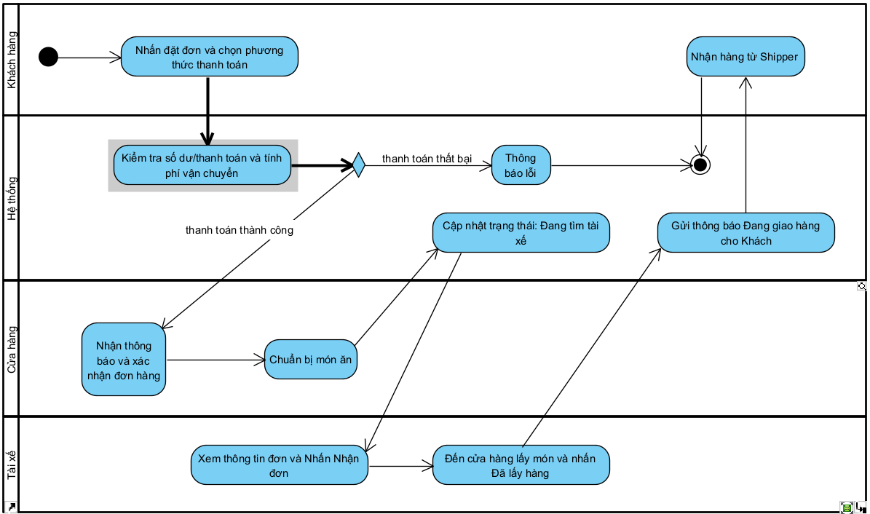

- Hủy đơn hàng
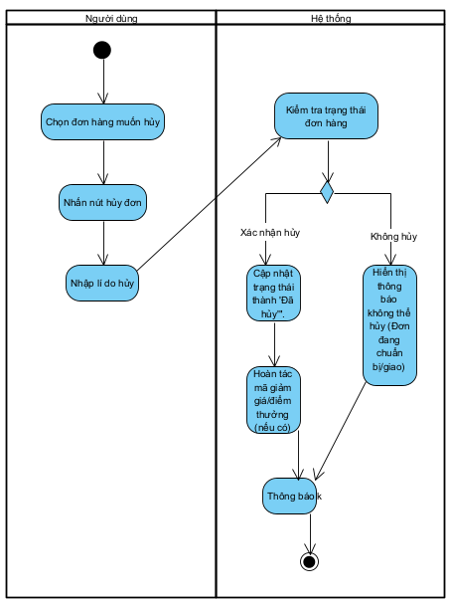

- Đặt lại đơn
